**Альтмеры (Высокие эльфы)**

Альтмеры (самоназв. «Культурный народ») — рослая златокожая раса, чьей родиной являются острова Саммерсет. В Империи их чаще всего именуют высокими эльфами, нередко подразумевая под этим горделивую и высокомерную натуру альтмеров, которые в большинстве своём считают другие расы «низшими» и относятся к ним соответствующим образом. Высокие эльфы живут в два-три раза дольше людей, посему нередки случаи, когда альтмеры без магической поддержки доживали до трёхсот лет. Альтмеры считают себя наиболее цивилизованной расой, так как общий язык Тамриэля базируется на культуре и языке именно высоких эльфов. Однако альтмеры подарили всему миру не только язык: искусства, законодательство, ремесленничество и многие науки пришли в Империю из альтмерских традиций, верований и уклада жизни.

Высокие эльфы имеют самый большой запас магической энергии, к тому же у них очень высокая сопротивляемость обычным болезням. Однако здесь есть и обратная сторона: альтмеры наиболее уязвимы к элементальному урону, что делает их лёгкой мишенью для коллег по ремеслу. На пользу высоким эльфам идёт и их долгожительство, ведь именно годы кропотливой работы и усердного обучения делают из высоких эльфов лучших магов Тамриэля.

Наиболее тепло высокие эльфы относятся к своим низкорослым собратьям, босмерам, которых они считают наивными и неспособными к самостоятельному существованию. Альтмеры и босмеры когда-то основали общее государство, называемое Альдмерским Доминионом, оно образовывалось дважды и было окончательно расформировано во время присоединения островов Саммерсет и Валенвуда к Империи.

|  |  |  |  |  |  |
| --- | --- | --- | --- | --- | --- |
| Сила | Выносливость | Ловкость | Интеллект | Сила воли | Обаяние |
| 1 | 2 | 2 | 3 | 2 | 2 |

Здоровье: 10+Выносливость

Запас сил: 12+Сила воли

Особые навыки: Альтмеры получают бесплатный ранг в любых **двух** Магических навыках, а также один бесплатный ранг в Алхимии, при этом навыки не могут превысить 2 при создании персонажа.

Магия Альтмеров: Склонность к магии снижает на 1 для Альтмеров стоимость сил на Магические Действия.

Чувствительность к элементам: Магический урон школы Разрушения, который получает Альтмер, игнорирует 1 поглощения.

**Аргониане**

Аргониане (самоназв. «Сакхлил» или «Корневой народ») — звериная раса разумных рептилий, проживающая в болотистом Чернотопье, самой юго-восточной провинции Там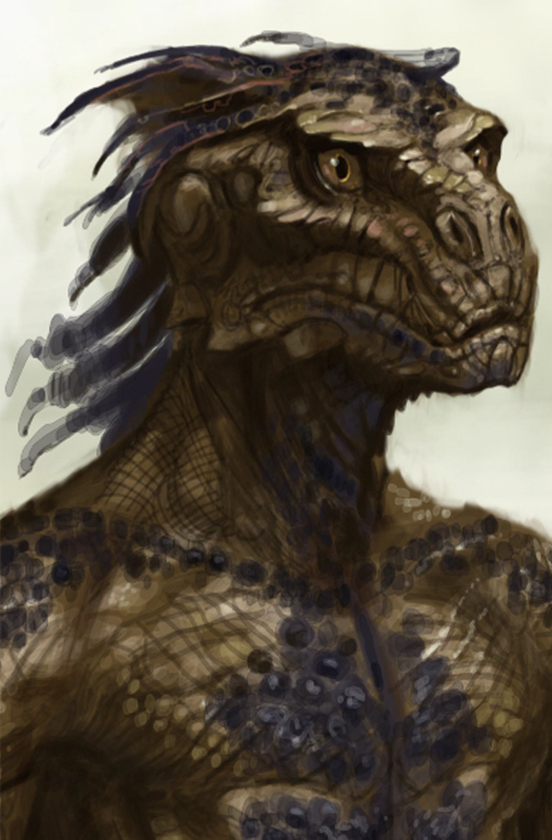риэля. Иные расы называют аргониан «ящерицами», особенно когда хотят подчеркнуть своё презрение. Однако во всём Тамриэле не найдётся лучших партизан и мастеров подпольной войны: подобные навыки этот народ приобрёл, пока столетиями защищал свою родную провинцию от многочисленных захватчиков. Продолжительность жизни аргониан сравнима с людской.

Родина аргониан очень коварна и погибнуть там неподготовленному путешественнику не составит никакого труда, поэтому в процессе эволюции эта раса приобрела способности, дающие им возможность выжить в подобных условиях. Таким образом, этот звериный народ стал полностью невосприимчив к яду и получил неплохую сопротивляемость обычным болезням.

Аргониане очень скрытны по своей природе и очень редко могут полностью довериться чужаку, однако они бесконечно преданы тем, кого считают своими друзьями. Причины подобного поведения просты: столетиями данмеры вывозили аргониан из приграничных областей Чернотопья и заставляли их работать на плантациях в качестве рабов. Лишь указом короля Хелсета незадолго до начала Кризиса Обливиона рабство было официально запрещено в Морровинде.

|  |  |  |  |  |  |
| --- | --- | --- | --- | --- | --- |
| Сила | Выносливость | Ловкость | Интеллект | Сила воли | Обаяние |
| 2 | 2 | 3 | 1 | 3 | 1 |

Здоровье: 11+Выносливость

Запас сил: 11+Сила воли

Особые навыки: Аргониане получают **два** бесплатных ранга в Алхимии, Атлетике, Взломе, Одноручном оружии, Хладнокровии или Выживании, при этом навыки не могут превысить 2 при создании персонажа.

Амфибия: Аргониане могут дышать под водой, плавать с нормальной скоростью, а также убирают один штраф ■, которую накладывает нахождение под водой.

Сопротивление Аргониан: Аргониане снижают на 1 сложность проверок Сопротивления болезням, а также имунны к Ядам.

Естественное оружие: Аргониане могут использовать клыки и когти для Рукопашных атак, нанося +1 урона.

**Босмеры (Лесные эльфы)**

Босмеры (самоназв. «Бойчи») — низкорослый племенной народ, проживающий в густых лесах Валенвуда. Лесные эльфы некогда отринули наследие и стиль жизни своих пр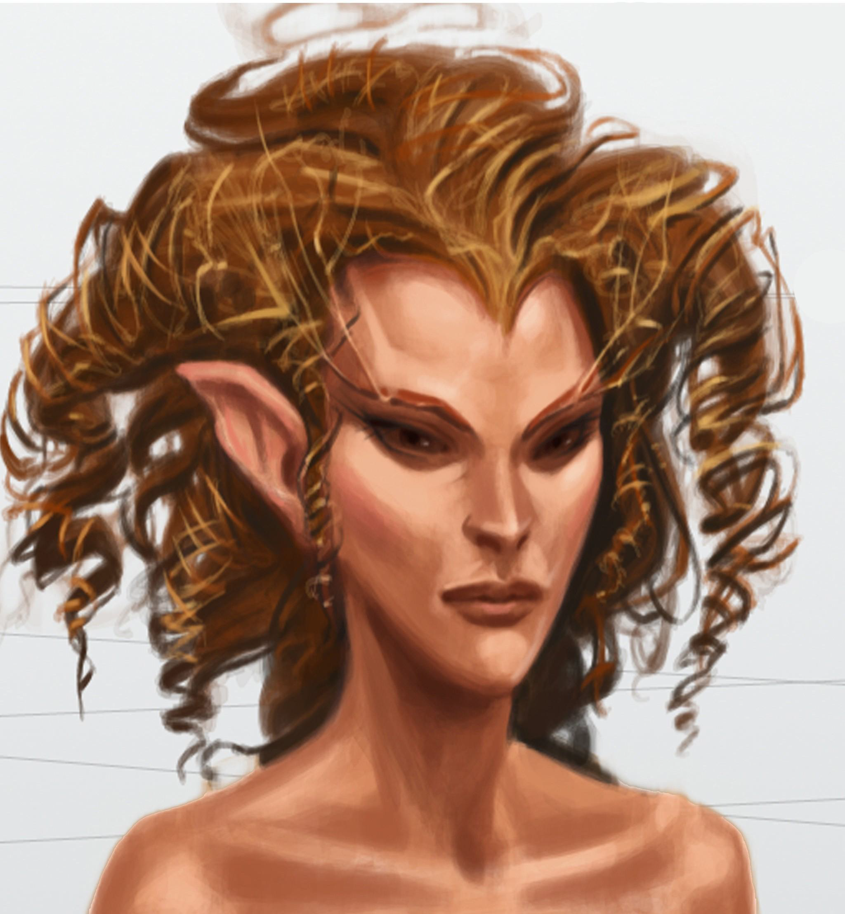едков-айлейдов и пошли по пути гармонии с природой и всеми живыми существами. Босмеры гораздо более шустрые и быстрые по сравнению со своими братьями-альтмерами, которые считают бойчи наивными и неспособными к самоуправлению. Природная ловкость сделала лесных эльфов лучшими лучниками в Империи, но и в других областях босмеры также весьма и весьма преуспели: в частности, в последнее время среди лесных эльфов выщло множество учёных и исследователей. Продолжительность жизни босмеров примерно в два-три раза больше, чем у людей. Несмотря на то, что лесные эльфы считаются наименее значимыми из всех меров, у них наблюдается серьёзная озабоченность проблемами воспроизводства себе подобных, а потому к настоящему времени численность босмеров значительно превышает численность других эльфов в Сиродильской Империи.

Бойчи считаются лучшими лучниками Тамриэля, ходят даже слухи, что именно они изобрели лук. Помимо этого босмеры обладают весьма неплохой способностью: они могут командовать и управлять низшими существами, а также умеют сливаться с растительностью в густых лесах. Также стоит отметить, что многие лесные эльфы следуют «Зелёному пакту»: соглашению, запрещающему босмерам причинять вред растительности Валенвуда. Вместе с этим, в босмерском обществе жив каннибализм и как никогда сильны религиозные настроения, берущие начало в желании босмеров достичь полной гармонии с родными лесами.

|  |  |  |  |  |  |
| --- | --- | --- | --- | --- | --- |
| Сила | Выносливость | Ловкость | Интеллект | Сила воли | Обаяние |
| 1 | 2 | 3 | 1 | 3 | 2 |

Здоровье: 9+Выносливость

Запас сил: 12+Сила воли

Особые навыки: Босмеры получают **два** бесплатных ранга в Алхимии, Акробатике, Уходе за животными, Выживании, Стрельбе или Скрытности, при этом навыки не могут превысить 2 при создании персонажа.

Язык зверя: Босмеры имеют врожденные способности общения с животными, понимания основных эмоций, желаний и выражению оных. Один раз за игровую встречу, Босмеры могут использовать эту связь, чтобы действием Очаровать животное. Цель должна преуспеть в Трудной проверке Выдержки, иначе будет повиноваться ему в течении 10 минут.

Сопротивление: Босмеры снижают на 1 сложность проверок Сопротивления болезням и Ядам.

**Бретонцы**

Бретонцы — человеческая раса, населяющая северо-западную провинцию Хай Рок. У представителей этого народа общий язык и культура, чего нельзя сказать о политической ситуации: вся провинция состоит из княжеств и королевств разных форм и размеров. Бретонцы в Хай Роке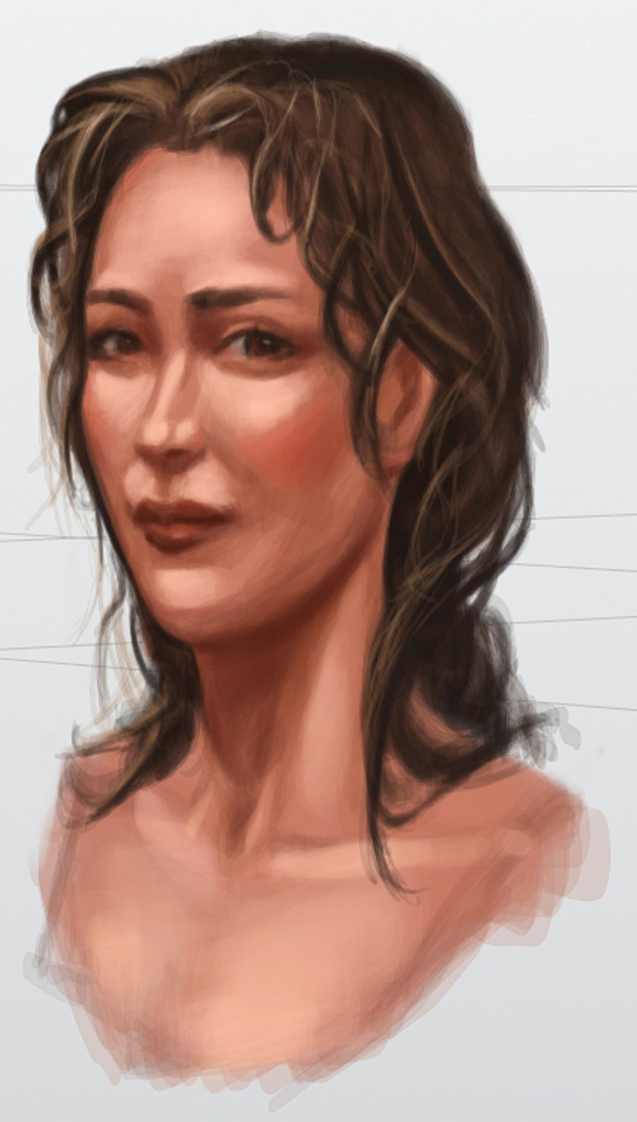 входят в любые сословия и составляют крестьянство, войско и магические силы всех этих королевств, которые время от времени стремятся выяснить, кто из них занимает главенствующее положение в регионе. Отличительная черта бретонцев — бледная кожа и недостаток мышечной массы, который они с лихвой компенсируют врождёнными магическими способностями. Однако эльфийская натура всё же проявляется во внешнем виде этой расы — брови, разрез глаз, высокие скулы явно намекают на давнее общее прошлое двух рас. Однако некоторые бретонцы больше похожи на нордов или имперцев, так что вместе со всем этим в Империи сложно найти ещё более разнообразных представителей одной расы.

|  |  |  |  |  |  |
| --- | --- | --- | --- | --- | --- |
| Сила | Выносливость | Ловкость | Интеллект | Сила воли | Обаяние |
| 1 | 2 | 2 | 3 | 2 | 2 |

Здоровье: 9+Выносливость

Запас сил: 11+Сила воли

Особые навыки: Бретонцы получают один бесплатный ранг в любом Магическом навыке, при этом навыки не могут превысить 2 при создании персонажа.

Усиление Магии: Склонность бретонцев к магии дает им Бонус +◻ при совершении всех Магических Действий.

Сопротивление магии: Бретонцы хорошо сопротивляются магическим эффектам, поэтому когда они не по своей воле становятся целью Магического Действия, это Действие получает Помеху.

**Данмеры (Тёмные эльфы)**

Данмеры — эльфийская раса, проживающая в провинции Морровинд. Отличительными чертами тёмных эльфов является тёмно-пепельная кожа и глаза бордового цвета; именно с ними вам в основном и придётся иметь дело в округе Вварденфелл. Среди иных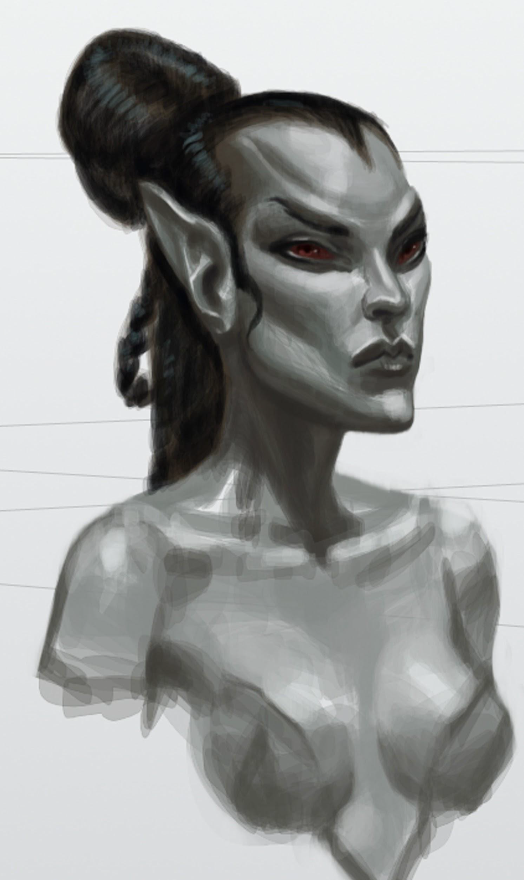 народов Империи представителей этой расы принято называть тёмными эльфами, но меры предпочитают название «данмеры». Хорошее владение магическими искусствами и развитая мускулатура позволяют тёмным эльфам быть и воинами и колдунами, однако сами данмеры чаще всего становятся непревзойдёнными мастерами в области магической школы разрушения. Продолжительность жизни тёмных эльфов в два-три раза выше, чем у людских рас. Среди других рас бытует мнение, что данмеры мрачны, неразговорчивы и неприятны в общении.

Тёмные эльфы не пользуются особым доверием среди прочих народов Тамриэля, которые справедливо считают данмеров высокомерными выскочками, однако они бесконечно преданы своей земле, богам и семье. Ещё одной отличительной особенностью этой расы является тот факт, что молодые данмерки не гнушаются промискуитета и широко известно в определённых кругах. Несмотря на очевидное могущество, тёмным эльфам так и не удалось расширить своё влияние дальше южных границ континентального Морровинда: столетия предательств, приграничных конфликтов и неважная репутация не могли пройти незаметно. Большинство путешественников отмечает, что данмеры, рождённые и прожившие всю жизнь в Морровинде гораздо менее дружелюбны, чем тёмные эльфы, воспитанные в традициях и культуре Империи.

|  |  |  |  |  |  |
| --- | --- | --- | --- | --- | --- |
| Сила | Выносливость | Ловкость | Интеллект | Сила воли | Обаяние |
| 2 | 2 | 2 | 2 | 2 | 2 |

Здоровье: 11+Выносливость

Запас сил: 11+Сила воли

Особые навыки: Данмеры получают **два** бесплатных ранга в Одноручном оружии, Атлетике, Стойкости, Разрушении или Мистицизме, при этом навыки не могут превысить 2 при создании персонажа.

Предок-Страж: Один раз за игровую встречу, Данмер может призвать Предка-Стража на 10 минут. Эта сущность может помогать персонажу как знаниями, так и в бою (подробные характеристики указаны в Бестиарии).

Сопротивление огню: Данмеры всегда получают половину урона (после учета Поглощения) от огня или огненной магии.

**Имперцы**

Имперцы — цивилизованная и развитая раса, проживающая в центральной пров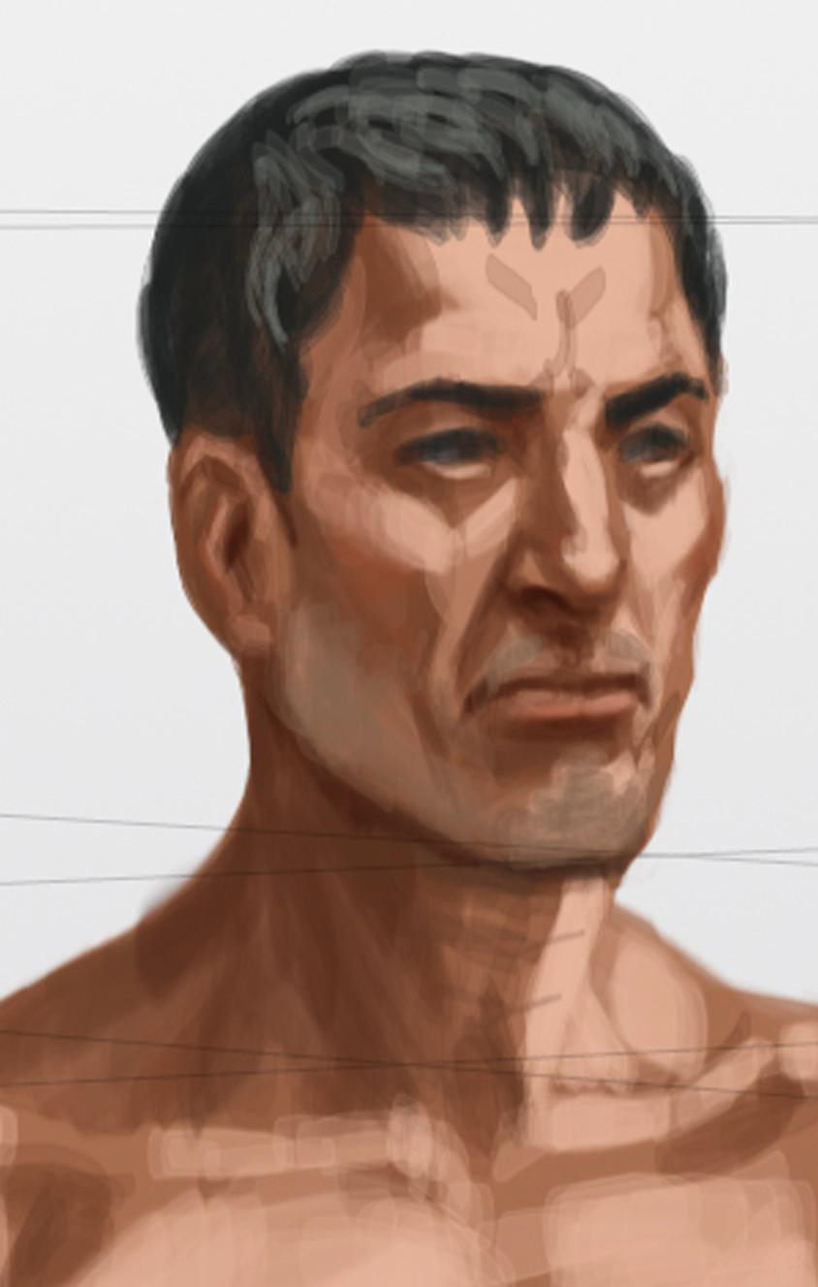инции Империи — Сиродиле. Этот народ известен прежде всего своей дисциплиной и дипломатическими навыками, что в совокупности с полководческими талантами Тайбера Септима сделало не самый выдающийся и талантливый на свете народ центральной расой во всей Империи. Главенствующее положение имперцев как доминирующей расы в Тамриэле на протяжении долгих веков множество раз подвергалось сомнению: историки склонны полагать, что в истории Тамриэля в разные периоды времени существовало три Империи, последняя из которых продолжает своё существование и по сей день.

Стоит отметить, что имперцы не обладают хоть какими бы то ни было выдающимися навыками кроме дипломатии, однако их стремление к справедливости и строгому соблюдению дисциплины позволило создавать из представителей этой расы целые легионы, на которые и опирался великий Тайбер Септим во время покорения провинций. Если всё же говорить о предпочтительной позиции имперцев на поле боя, то им лучше всего подходит искусство ближнего боя.

|  |  |  |  |  |  |
| --- | --- | --- | --- | --- | --- |
| Сила | Выносливость | Ловкость | Интеллект | Сила воли | Обаяние |
| 2 | 2 | 1 | 2 | 2 | 3 |

Здоровье: 10+Выносливость

Запас сил: 10+Сила воли

Особые навыки: Имперцы получают **два** бесплатных ранга в Одноручном оружии, Слухах, Обаянии, Торговле, Красноречии или Блокировании, при этом навыки не могут превысить 2 при создании персонажа.

Глас Императора: Имперцы получают Бонус +◻ ко всем проверкам Обаяния, Торговли и Обмана.

Судьба: Один раз в игровую встречу, Имперцы могут полностью перебросить одну проваленную проверку.

**Каджиты**

Каджиты – кошкообразный звериный народ, проживающий в провинции Эльсвейр и известный своей ловкостью и живым умом. Эти особенности делают каджитов очень хорошими ворами и акробатами, однако представители этого народа не чураются ожесточённых схваток. Каджиты в большинстве своём любят оставаться на твёрдой земле, но пиратство и контрабанда скумы влечёт их в открытое море.

Жизненный цикл каджитов очень сильно зависит от положения двух лун относит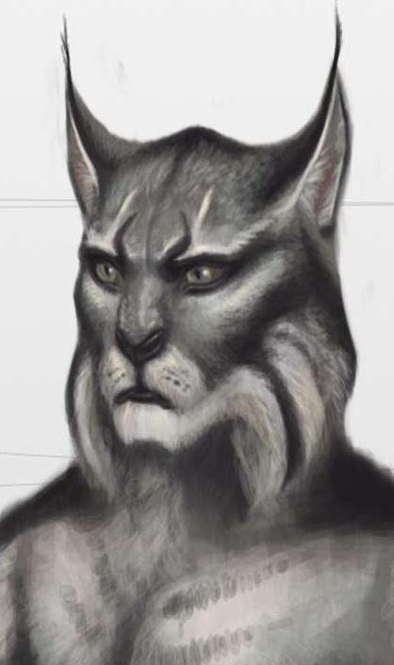ельно друг друга, ведь именно Массер и Секунда определяют форму каджита. Всего существует шестнадцать таких форм: сенчи, сенч-раты, пахмары, пахмар-раты, катаи, катай-раты, тоджаи, тоджай-раты, омы, ом-раты, сутаи, сутай раты, альфики, альфик-раты и, наконец, даги и даги-раты. Однако есть и семнадцатая форма: каждый новорожденный каджит, родившийся во время затмения лун становится Гривой и называется вождём племён. До сих пор не зарегистрировано ни одного случая присутствия в мире двух Грив одновременно.

Анатомия каджитов весьма сильно отличается от людской или эльфийской не только наличием хвоста, меха и прыгающей походки, но и особенностями строения пищеварительной системы и обмена веществ. Каджиты, аргониане и имга составляют так называемые «звериные народы»: внешность, отличная от привычной, и образ жизни этих рас делают их мишенями для неприкрытого расизма. Также стоит упомянуть, что существуют слухи о межвидовом скрещивании между каджитами и представителями иных рас, однако это пока не доказано.

|  |  |  |  |  |  |
| --- | --- | --- | --- | --- | --- |
| Сила | Выносливость | Ловкость | Интеллект | Сила воли | Обаяние |
| 2 | 2 | 2 | 1 | 3 | 2 |

Здоровье: 10+Выносливость

Запас сил: 10+Сила воли

Особые навыки: Кхаджиты получают один бесплатный ранг в Торговле, Скрытности, Акробатике или Рукопашном бою, при этом навыки не могут превысить 2 при создании персонажа.

Глаза Страха: Один раз в сцену, Кхаджит может заставить цель пройти Трудную проверку Страха.

Глаза ночи: Кхаджиты убирают одну Помеху, накладываемую за темноту.

Естественное оружие: Кхаджиты могут использовать клыки и когти для Рукопашных атак, нанося +1 урона.

**Норды**

Норды – раса высоких и воинственных варваров, живущих в провинции Скайрим, которые известны прежде всего своей нечеловеческой сопротивляемостью природному и магиче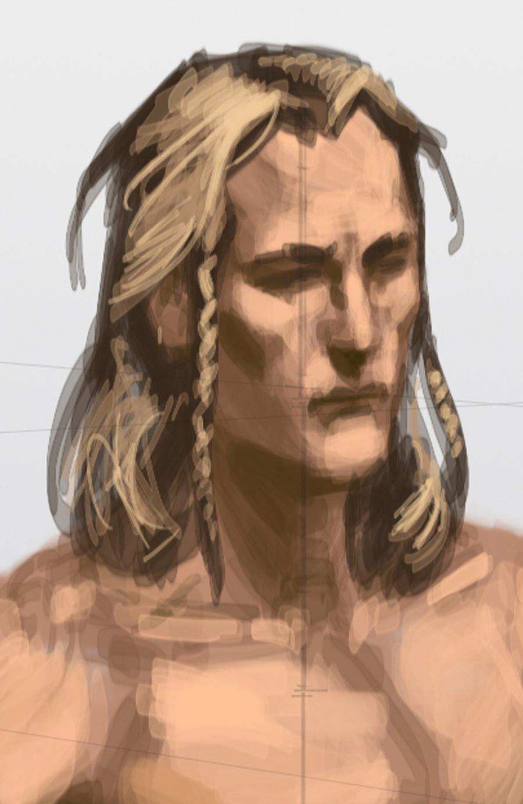скому холоду. Они являются беспощадными и сильными воинами, множество из которых стали известными по всему миру наёмниками и солдатами. За время существования расы, практически все её представители так или иначе старались совершенствоваться в боевых искусствах и преуспели в этом настолько, что приобрели репутацию воинствующих варваров, не желающих ничего, кроме битвы. Также норды являются прирождёнными моряками: они управляют судами по всему Тамриэлю ещё со своего первого прибытия с другого континента.

В отличие от многих других рас, норды не могут называть Тамриэль своим истинным домом. Таким местом для них был их родной континент под названием Атмора, с которого норды были вынуждены уплыть, когда он начал замерзать. Их новый дом, Скайрим, встретил их теми же морозами, однако климат в этой провинции был таким всегда и меняться не собирался, поэтому их вождь Исграмор решил остаться. Однако эльфы, которые в то время занимали главенствующее положение в Тамриэле, не захотели мириться с присутствием нордов и однажды напали на их столицу Саартал. Резня закончилась тем, что в живых остался лишь сам Исграмор и два его сына. Они незамедлительно отплыли назад на Атмору и собрали знаменитые пять сотен Соратников, которые отвоевали назад Скайрим и Солстейм.

|  |  |  |  |  |  |
| --- | --- | --- | --- | --- | --- |
| Сила | Выносливость | Ловкость | Интеллект | Сила воли | Обаяние |
| 3 | 3 | 2 | 1 | 2 | 1 |

Здоровье: 11+Выносливость

Запас сил: 9+Сила воли

Особые навыки: Норды получают **два** бесплатных ранга в Одноручном, Двуручном оружии, Блокировании, Кузнечном деле, Хладнокровии или Стойкости, при этом навыки не могут превысить 2 при создании персонажа.

Боевой клич: Один раз в сцену, будучи атакованными, Норды могут свободным действием вне своего хода использовать свою способность Боевой клич, чтобы увеличить свою Защиту Ближнего боя на 2. Эта защита сохраняется до начала следующего хода вашего персонажа.

Сопротивление холоду: Норды всегда получают половину урона (после учета Поглощения) от холода или магии льда.

**Орки**

Орки (Орсимеры или Отверженный народ) – эльфийский народ, традиционно с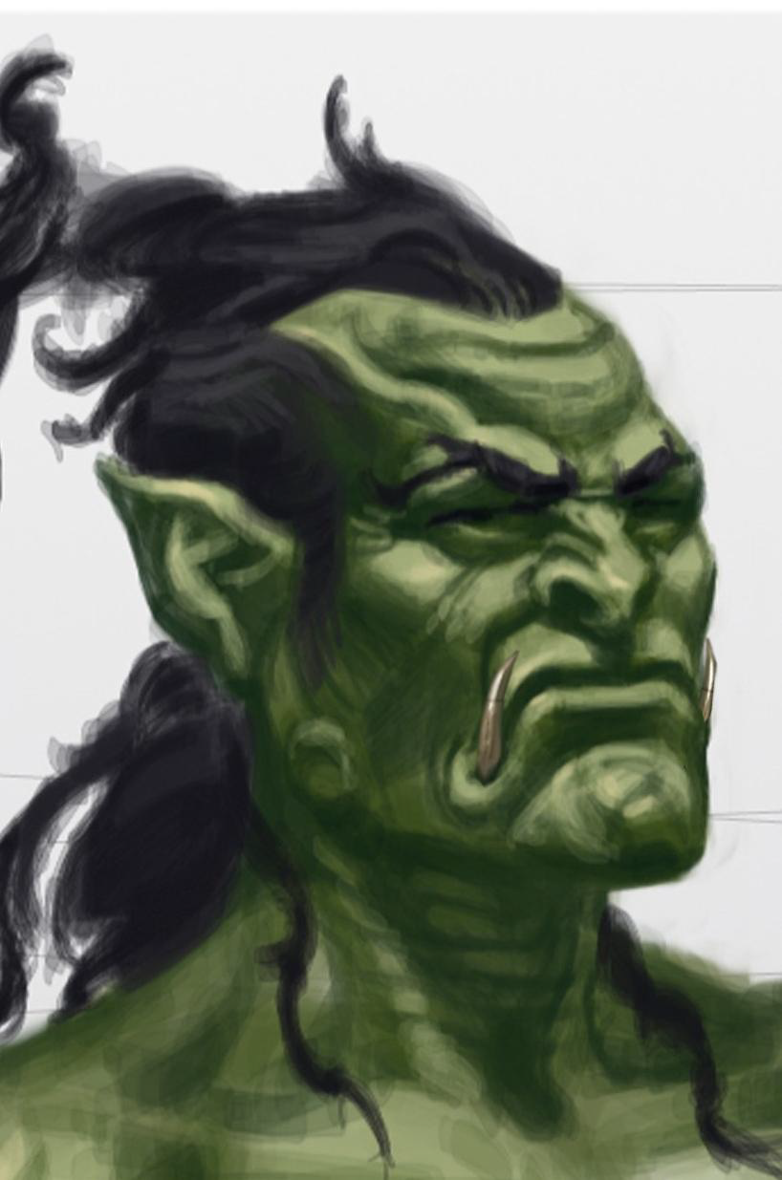читающий своими земли Ротгара и Драконьих гор. Они известны своей несгибаемой отвагой в бою и варварским поведением в быту. В прошлом, другие народы боялись орков и презирали их, часто считая их родичами гоблинов.

Однако орки смогли заслужить признание в Империи, не в последнюю очередь за преданную службу в Легионе и в конце концов стали считаться гражданами Империи после события, получившего название «Деформация запада». Оружейники и бронники этого народа считаются самыми искусными ремесленниками во всём Тамриэле, а облачённые в тяжёлую броню орки считаются одними из самых лучших воинов Империи.

Стоит заметить, что иные народы Империи находят общество и порядки орков жестокими и варварскими, однако орсимеры залива Илиак разработали свой собственный язык и часто имели в своём распоряжении собственное королевство – Орсиниум. Бретонцы и редгарды постоянно устраивают набеги на Ротгарианские горы, годами осаждают Орсиниум и в конце концов побеждают, однако орки уже несколько раз восстанавливали город практически из руин и есть все основания полагать, что очень скоро орки вновь будут иметь место, которое можно будет назвать домом.

|  |  |  |  |  |  |
| --- | --- | --- | --- | --- | --- |
| Сила | Выносливость | Ловкость | Интеллект | Сила воли | Обаяние |
| 3 | 3 | 1 | 1 | 3 | 1 |

Здоровье: 12+Выносливость

Запас сил: 9+Сила воли

Особые навыки: Орки получают **два** бесплатных ранга в Атлетике, Кузнечном деле, Рукопашном бое, Блокировании, Двуручном или Одноручном оружии, при этом навыки не могут превысить 2 при создании персонажа.

Берсерк: Один раз за игровую встречу, Орк может применить маневр Берсерк, выпустив скопившуюся ярость Маулоха, застилающую красным глаза. В течении 3 раундов Здоровье и Запас сил (а также их максимум) увеличиваются на 4, а Сила и Выносливость увеличиваются на 1. На это же время Сила воли, Обаяние и Интеллект снижаются на 1.

Сопротивление магии: Орки хорошо сопротивляются магическим эффектам, поэтому когда они не по своей воле становятся целью Магического Действия, это Действие получает Помеху.

**Редгарды**

Редгарды – темнокожая рослая раса, обитающая в провинции Хаммерфелл. Северо-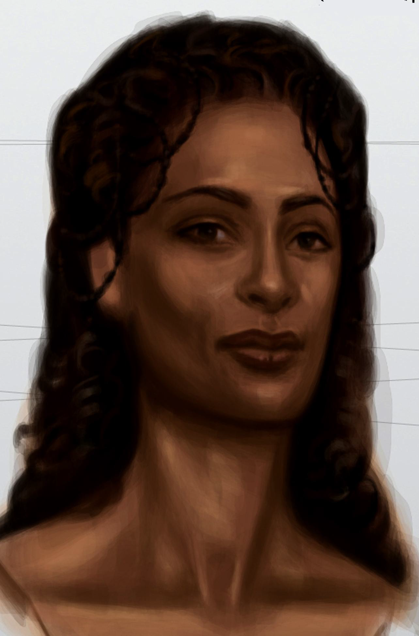запад Тамриэля не всегда был домом для этого народа, в Первой эре им пришлось спасаться со своего родного континента Йокуда, когда тот стал уходить под воду. Редгарды отплыли на запад и, пережив долгое плаванье, достигли Тамриэля, который встретил их совсем не так дружелюбно, как им того хотелось. Однако первая же волна воинов смела на своём пути зверолюдей и недов, прогнав их из Воленфелла к владениям орков и именно слово Ра Гада (так называли себя беженцы), пережив некоторую трансформацию, стало названием для всей расы.

Вместе с тем, редгарды считаются самыми одарёнными воинами во всём Тамриэле: кажется, что они были рождены для битв и ожесточённых схваток, но внутренняя гордыня и мятежный дух делают из них скорее героев-одиночек, чем преданных солдат. В дополнение к умению владеть многими видами оружия и брони, редгарды были награждены крепким телосложением, сопротивлением ядам и быстрыми ногами.

Редгарды не имеют никаких кровных уз с иными людскими народами Империи и ни коим образом не связаны с Отчизной нордов – Атморой.

|  |  |  |  |  |  |
| --- | --- | --- | --- | --- | --- |
| Сила | Выносливость | Ловкость | Интеллект | Сила воли | Обаяние |
| 2 | 2 | 3 | 2 | 2 | 2 |

Здоровье: 10+Выносливость

Запас сил: 10+Сила воли

Особые навыки: Редгарды получают один бесплатный ранг в Одноручном оружии, Атлетике или Торговле, при этом навыки не могут превысить 2 при создании персонажа.

Прилив адреналина: Один раз в сцену, Редгарды могут совершить маневр Прилив адреналина и совершить еще одно действие, как часть этого же хода. После совершения этого действия, вы теряете 3 Запаса сил.

Сопротивление: Редгарды снижают на 1 сложность проверок Сопротивления болезням и ядам.